**תרגיל בית 2:**

**שי גרבוז** 205713712

**מאי כספי 318172756**

**דניאל ארמגניאן 209146943**

**צחי בקל 315730176**

**מתן צוקרמן 319003935**

**מהנדס מערכת:** שי גרבוז

**ממשק בין חברי הצוות:** בין חברי הצוות היה ממשק ישיר. במהלך פגישות ב "ZOOM" אפיינו את המערכת, חילקנו את העבודה למשימות קטנות ולקבוצות על מנת לבצע אותן בצורה יעילה. כל צוות העלה את העדכונים שביצע לבראנץ חדש ב-GitHub תוך שמירה על תקשורת עם שאר חברי הצוות בנוגע לשינויים שביצע. לאחר מפגשים נוספים בזום, איחדנו את השינויים שביצעו הקבוצות לפרויקט אחד. כך, כל חבר צוות ידע מה סטטוס העבודה וכיצד להמשיך את משימותיו. כל המשימות הושלמו במסגרת הזמן שנקבעה. הצוות עקב אחר חלוקת משימות מאורגנת, והבטיח שלכל חבר יהיה תחום אחריות ספציפי. שיתוף פעולה קבוע ותקשורת אפקטיבית בין חברי הצוות תרמו להשלמה מוצלחת של המשימות שהוקצו.

|  |  |  |
| --- | --- | --- |
| שם חבר הצוות | משימות שהוקצו | משימות שהושלמו |
| מאי כספי | 1. שיפור ה HTML והטמעתו באמצעות JS. 2. מימוש בניית כרטיסי המתכונים. 3. מימוש יצירת אזור עבור mealPlanner. 4. מימוש פונקציונליות עבור mealPlanner. 5. מימוש פונקציונליות עבור shoppingList. | 1,2,3,4,5 |
| שי גרבוז | 1. אפיון המערכת. 2. יצירת DB למערכת והטמעתו ב fireBase. 3. מימוש פונקציונליות עבור searchBar. 4. מימוש הפונקציונליות עבור add Meal to Planner. 5. סיוע במימוש shoppingList. | 1,2,3,4,5 |
| צחי בקל | 1. פתיחת שרת אחסון לתמונות ו DB ב- fireBase. 2. מימוש הפונקציונליות עבור הוספת מתכון ל DB. 3. מימוש הפונקציונליות עבור משיכת נתונים מה DB. | 1,2,3 |
| מתן צוקרמן | 1. פיקוח - בדיקות, איתור באגים ותיעוד. 2. מימוש פונקציונליות להתחברות. 3. סיוע במימוש פונקציונליות צד לקוח. 4. הוספת Login לאתר. | 1,2,3,4 |
| דניאל ארמגניאן | 1. ניפוי הקוד. 2. סיוע בהטמעת ה FireBase למערכת. 3. הטמעת רספונסיביות עבור מובייל. | 1,2,3 |

תיאום וממשקים:

מאי ודניאל: תיאום קבוע כדי להבטיח שמבנה דף ה HTML מתיישר עם העיצוב של הממשק העדכני.

שי וצחי: תיאום קבוע כדי להבטיח יצירת ה DB תקינה.

צחי ומתן: תיאום קבוע כדי להבטיח מימוש יעיל ומוצלח של פונקציונליות צד לקוח.

מתן ושאר חברי הקבוצה: תיאום קבוע על בדיקות שנעשו על מנת למנוע שגיאות, לאתר באגים בהקדם המיידי ולעדכן את חברי הקבוצה.

שי ושאר חברים הקבוצה: תיאום קבוע על מנת לעקוב אחר סטטוס ההתקדמות, קביעת מפגשי זום וחלוקת העבודה.

**ארכיטקטורה של האתר:**

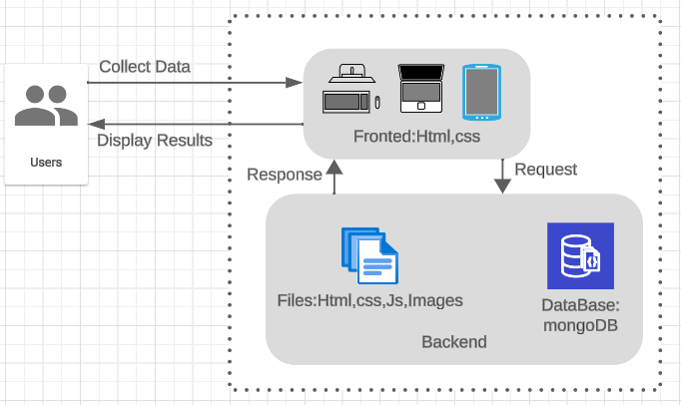

**תרשים פעילות באתר:**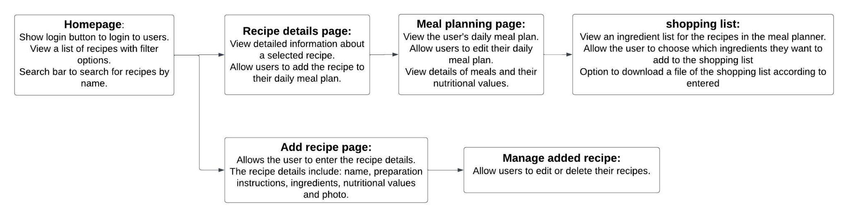

**דיאגרמת USE-CASE המתארת את השימוש באתר:**